2. EXERCICES SUR LES GRAPHIQUES

Exercice 1 :

Graphique 1 : Le graphique représente la proportion de fumeurs par sexe et tranches d’âge.
On observe globalement une réduction de la proportion de fumeurs pour les deux sexes avec l’âge, à l’exception près des hommes de 25-34 ans qui fument en plus grande proportion que les 18-24 ans et des femmes de 35-44 ans qui fument plus que celles de 25-34 ans. Pour toutes les tranches d’âge, les femmes fument dans des proportions moindres que les hommes, l’écart se creusant globalement avec l’âge.

Graphique 2 : Ce graphique représente la proportion de ménages de l’Union Européenne ayant accès à Internet en 2010 par pays. Le taux moyen d’accès dans l’Union est de 70 % On observe une fracture Ouest-Est et Nord-Sud au sein de l’Union Européenne. Tous les pays de l’Est et du Sud de l’Union Européenne ont un taux d’accès à Internet inférieur à la moyenne (seule Malte a un taux égal à la moyenne) et tous les pays du Nord-Ouest de l’Union ont un taux d’accès à Internet supérieur à la moyenneLe taux le plus élevé se trouve aux Pays Bas avec plus de 91 % et le taux le plus faible en Bulgarie avec 33 %.

Exercice 2 :

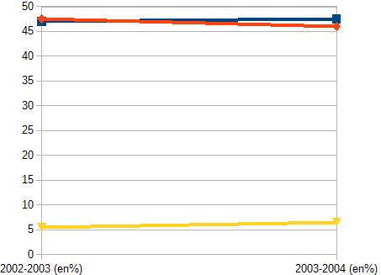
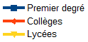

Exercice 3 :

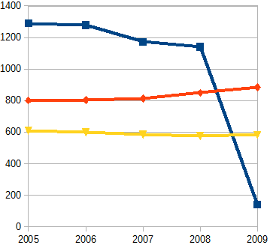

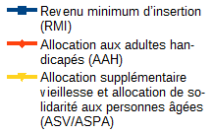

Exercice 4 :

La proportion de logements ayant une seule pièce vaut :
p= (1116 / (1116+2237+3423+2592+632))*100
=> p = 11,2 %

De la même manière, on obtient la proportion des autres types de logement, dont les résultats sont présentés dans le tableau ci-dessous :

La présentation graphique de ces résultats peut se faire sous forme de diagramme en barres ou bien de diagramme en secteurs.

Exercice 5 :

Le pourcentage d’élèves ayant un score compris entre 0 et 10 vaut :

p = 16/(16+96+408+601+1024+1171+994+1000+585+105)*100
=> p=0,3 %

Les proportions d’élèves par intervalles de scores obtenus de cette même manière sont présentés dans le tableau ci-dessous :

Score sur 100 | Proportion d’élèves
0 – 10 | 0,3%
10 – 20 | 1,6%
20 – 30 | 6,8%
30 – 40 | 10,0%
40 – 50 | 17,1%
50 – 60 | 19,5%
60 – 70 | 16,6%
70 – 80 | 16,7%
80 – 90 | 9,8%
+ de 90 | 1,8%

La représentation graphique de cette répartition est présentée ci-dessous :
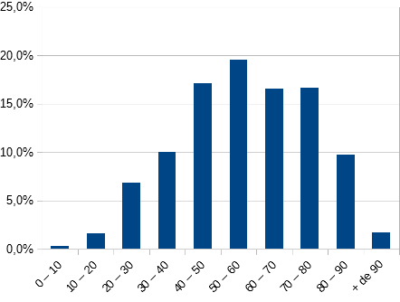

Exercice 6 :

La proportion de filles en avance par rapport à leur cursus scolaire est de :
p = 12386/389005*100
=> p = 3,2 %

La répartition selon les âges scolaires, par sexe et pour l’ensemble, obtenue de cette manière, est présentée dans le tableau ci-dessous :

SEXE | En avance | A l’heure | Un an de retard | 2 ans et plus de retard | Ensemble
Filles | 3,2% | 64,4% | 28,0% | 4,4% | 100,0%
Garçons | 3,1% | 56,6% | 35,1% | 5,3% | 100,0%
Ensemble | 3,1% | 60,4% | 31,6% | 4,9% | 100,0%

La représentation graphique de ces résultats est présentée ci-dessous :

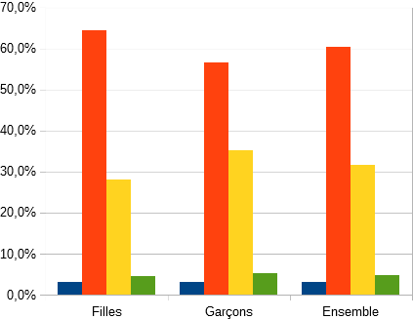

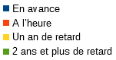

Exercice 7 :

Le graphique représentant le nombre de mariages mensuels sur les années 2007 et 2008 est présenté ci-dessous :

